特殊的平行四边形（基础）
责编：杜少波
【学习目标】
1. 理解矩形、菱形、正方形的概念.
2. 掌握矩形、菱形、正方形的性质定理与判定定理.
3. 了解平行四边形、矩形及菱形与正方形的概念之间的从属关系.
【要点梳理】
要点一、矩形、菱形、正方形的定义
有一个角是直角的平行四边形叫做矩形.
有一组邻边相等的平行四边形叫做菱形.
有一组邻边相等并且有一个内角是直角的平行四边形 叫做正方形.
要点二、矩形、菱形、正方形的性质
矩形的性质：1.矩形具有平行四边形的所有性质；
2.矩形的对角线相等；
3.矩形的四个角都是直角；
4.矩形是轴对称图形，它有两条对称轴.
菱形的性质：1.菱形的四条边都相等；
2.菱形的两条对角线互相垂直，并且每一条对角线平分一组对角；
3.菱形是轴对称图形，它有两条对称轴.
正方形的性质：1.正方形四个角都是直角，四条边都相等.
2.正方形的两条对角线相等并且互相垂直平分，每条对角线平分一组对角.
3.正方形是轴对称图形，有4条对称轴；又是中心对称图形，两条对角线的交点是对称中心.
要点三、矩形、菱形、正方形的判定
矩形的判定：1. 有三个角是直角的四边形是矩形.
2. 对角线相等的平行四边形是矩形.
3. 定义：有一个角是直角的平行四边形叫做矩形.
要点诠释：在平行四边形的前提下，加上“一个角是直角”或“对角线相等”都能判定平行四边形是矩形.
菱形的判定：1. 四条边相等的四边形是菱形.
2.对角线互相垂直的平行四边形是菱形.
3. 定义：有一组邻边相等的平行四边形是菱形.
要点诠释：前一种方法是在四边形的基础上加上四条边相等.后两种方法都是在平行四边形的基础上外加一个条件来判定菱形，
正方形的判定：1.有一组邻边相等的矩形是正方形.
2.有一个内角是直角的菱形是正方形.
要点四、特殊平行四边形之间的关系
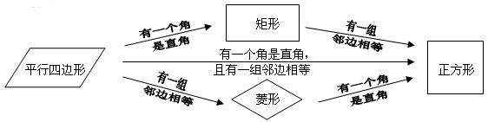
要点五、顺次连接特殊的平行四边形各边中点得到的四边形的形状
（1）顺次连接平行四边形各边中点得到的四边形是平行四边形.
（2）顺次连接矩形各边中点得到的四边形是菱形.
（3）顺次连接菱形各边中点得到的四边形是矩形.
（4）顺次连接正方形各边中点得到的四边形是正方形.
要点诠释：新四边形由原四边形各边中点顺次连接而成.
（1）若原四边形的对角线互相垂直，则新四边形是矩形.
（2）若原四边形的对角线相等，则新四边形是菱形.
（3）若原四边形的对角线垂直且相等，则新四边形是正方形.
【典型例题】

类型一、矩形的性质和判定
1、如图所示，矩形ABCD的两条对角线相交于点O，∠AOD＝120°，AB＝4，则矩形对角线AC长为________．
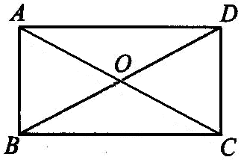
【答案】8；
【解析】
解：∵ 四边形ABCD是矩形，
∴ AO＝BO．
∵ ∠AOD＝120°，∴ ∠AOB＝60°．
又∵ AO＝BO，∴ △AOB是等边三角形，
∴ AC＝2AO＝2AB＝8．
【总结升华】矩形的性质常用于求线段的长度与角的度数，在解题过程中应根据题目选择不同的性质来加以应用．
2、已知：平行四边形ABCD中，E、F分别是AB、CD的中点，连结AF、CE.
（1）求证：△BEC≌△DFA；
（2）连接AC，若CA＝CB，判断四边形AECF是什么特殊四边形？并证明你的结论.
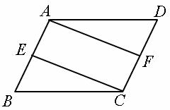
【答案与解析】
证明：（1）∵四边形ABCD是平行四边形，
∴AB＝CD,∠B＝∠D，BC＝AD.
∵E、F分别是AB、CD的中点，
∴BE＝AB，DF＝CD.
∴BE＝DF.
∴△BEC≌△DFA.
（2）四边形AECF是矩形.
∵四边形ABCD是平行四边形，
∴AB∥CD，且AB＝CD.
∵E、F分别是AB、CD的中点，
∴BE＝AB，DF＝CD.
∴AE∥CF且AE＝CF.
∴四边形AECF是平行四边形.
∵CA＝CB，E是AB的中点，
∴CE⊥AB，即∠AEC＝90°.
∴四边形AECF是矩形.
【总结升华】要证明△BEC和△DFA全等，主要运用判定定理（边角边）；四边形AECF是矩形，先证明四边形AECF是平行四边形，再证这个平行四边形对角线相等或者有一个角是直角.
举一反三：
【变式】（2016春•宜昌校级期中）如图，平行四边形ABCD中P是AD上一点，E为BP上一点，且AE=BE=EP．
（1）求证：四边形ABCD是矩形；
（2）过E作EF⊥BP于E，交BC于F，若BP=BC，S_{△BEF}=5，CD=4，求CF．
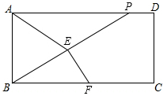
【答案】（1）证明：AE=BE=EP，
∴∠EAB=∠EBA，∠EAD=∠EPA，
∵∠ABE+∠EAB+∠EAP+∠APE=180°，2∠EAB+2∠EAP=180°，
∴∠EAB+∠EAP=90°，
∴∠BAD=90°，
∵平行四边形ABCD
∴四边形ABCD为矩形；
（2）解：如图连接PF，作PM⊥BC于M，EN⊥BC于N，
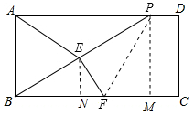
∵四边形ABCD为矩形，
∴∠C=∠D=∠PMC=90°，
∴四边形PMCD为矩形，同理四边形ABMP为矩形，
∴PM=CD=4，∠PMC=∠PMF=90°，
∵BE=EP，EN∥PM，
∴BN=NM，
∴EN=PM=2，
∵·BF·EN=5，
∴BF=5，
∵EF⊥BP，BE=EP
∴PF=BF=5，
∴FM=3，
∴AP=BM=8，
∴BC=BP=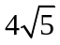，
∴CF=BC-BF=-5．

类型二、菱形的性质和判定
3、如图所示，在菱形ABCD中，AC＝8，BD＝10．
求：(1)AB的长．(2)菱形ABCD的面积．
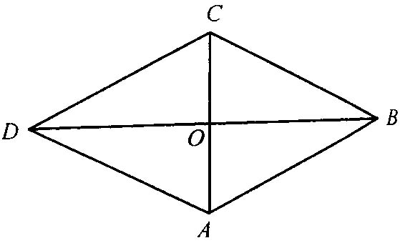
【答案与解析】
解：(1)∵ 四边形ABCD是菱形．
∴ AC⊥BD，AO＝AC，OB＝BD．
又∵ AC＝8，BD＝10．
∴ AO＝×8＝4，OB＝×10＝5．
在Rt△ABO中，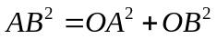
∴ 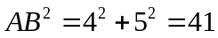，∴ 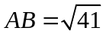．
(2)由菱形的性质可知：
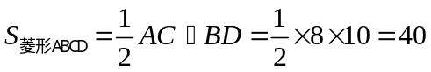．
【总结升华】(1)由菱形的性质及勾股定理求出AB的长．(2)根据“菱形的面积等于两条对角线乘积的一半”来计算．
举一反三：
【变式】菱形的两条对角线长为6和8，则菱形的边长为________．
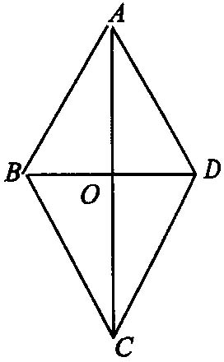
【答案】5；
解：设该菱形为ABCD，对角线相交于O，AC＝8，BD＝6，
由菱形性质知：AC与BD互相垂直平分，
∴ 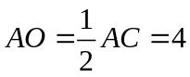，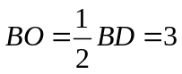，
∴ 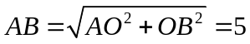．
4、如图所示，在△ABC中，CD是∠ACB的平分线，DE∥AC，DF∥BC，四边形DECF是菱形吗?试说明理由．
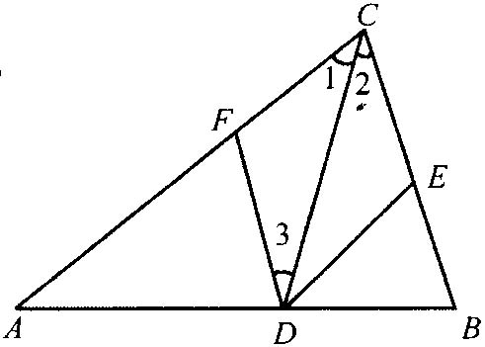
【思路点拨】由菱形的定义去判定图形，由DE∥AC，DF∥BC知四边形DECF是平行四边形，再由∠1＝∠2＝∠3得到邻边相等即可．
【答案与解析】
解：四边形DECF是菱形，理由如下：
∵ DE∥AC，DF∥BC
∴ 四边形DECF是平行四边形．
∵ CD平分∠ACB，∴ ∠1＝∠2
∵ DF∥BC，
∴ ∠2＝∠3，
∴ ∠1＝∠3．
∴ CF＝DF，
∴ 四边形DECF是菱形．
【总结升华】在用菱形的定义判定一个四边形是菱形时，首先判定这个四边形是平行四边形，再由一对邻边相等来判定它是菱形．

类型三、正方形的性质和判定
5、如图，在一正方形ABCD中．E为对角线AC上一点，连接EB、ED，
（1）求证：△BEC≌△DEC；
（2）延长BE交AD于点F，若∠DEB＝140°．求∠AFE的度数．
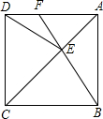
【思路点拨】先由正方形的性质得出CD=CB，∠DCA=∠BCA，根据SAS证出△BEC≌△DEC，再由全等三角形的对应角相等得出∠DEC=∠BEC=70°，然后根据对顶角相等求出∠AEF，根据正方形的性质求出∠DAC，最后根据三角形的内角和定理即可求出∠AFE的度数．
【答案与解析】
（1）证明：∵四边形ABCD是正方形，
∴CD＝CB，∠DCA＝∠BCA，
∵CE＝CE，
∴△BEC≌△DEC．
（2）解：∵∠DEB＝140°，
∵△BEC≌△DEC，
∴∠DEC＝∠BEC＝70°，
∴∠AEF＝∠BEC＝70°，
∵∠DAB＝90°，
∴∠DAC＝∠BAC＝45°，
∴∠AFE＝180°－70°－45°＝65°．
答：∠AFE的度数是65°．
【总结升华】本题主要考查对正方形的性质，全等三角形的性质和判定，三角形的内角和定理，对顶角等知识点的理解和掌握，能熟练地运用这些性质进行推理是解此题的关键.
举一反三：
【变式】已知：如图，E为正方形ABCD的边BC延长线上的点，F是CD边上一点，且CE＝CF，连接DE，BF．求证：DE＝BF．
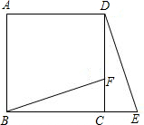
【答案】
证明：∵四边形ABCD是正方形，
∴BC＝DC，∠BCD＝90°
∵E为BC延长线上的点，
∴∠DCE＝90°，
∴∠BCD＝∠DCE．
在△BCF和△DCE中，
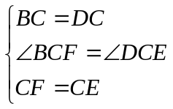，
∴△BCF≌△DCE（SAS），
∴BF＝DE．

6、（2015春•上城区期末）如图，矩形ABCD中，AD=6，DC=8，菱形EFGH的三个顶点E，G，H分别在矩形ABCD的边AB，CD，DA上，AH=2，连结CF．
（1）若DG=2，求证：四边形EFGH为正方形；
（2）若DG=6，求△FCG的面积．
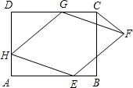
【思路点拨】（1）通过证明Rt△DHG≌△AEH，得到∠DHG=∠AEH，从而得到∠GHE=90°，然后根据有一个角为直角的菱形为正方形得到四边形EFGH为正方形；
（2）作FQ⊥CD于Q，连结GE，如图，利用AB∥CD得到∠AEG=∠QGE，再根据菱形的性质得HE=GF，HE∥GF，则∠HEG=∠FGE，所以∠AEH=∠QGF，于是可证明△AEH≌△QGF，得到AH=QF=2，然后根据三角形面积公式求解．
【答案与解析】
（1）证明：∵四边形EFGH为菱形，
∴HG=EH，
∵AH=2，DG=2，
∴DG=AH，
在Rt△DHG和△AEH中，
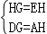，
∴Rt△DHG≌△AEH，
∴∠DHG=∠AEH，
∵∠AEH+∠AHG=90°，
∴∠DHG+∠AHG=90°，
∴∠GHE=90°，
∵四边形EFGH为菱形，
∴四边形EFGH为正方形；
（2）解：作FQ⊥CD于Q，连结GE，如图，
∵四边形ABCD为矩形，
∴AB∥CD，
∴∠AEG=∠QGE，即∠AEH+∠HEG=∠QGF+∠FGE，
∵四边形EFGH为菱形，
∴HE=GF，HE∥GF，
∴∠HEG=∠FGE，
∴∠AEH=∠QGF，
在△AEH和△QGF中
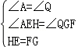，
∴△AEH≌△QGF，
∴AH=QF=2，
∵DG=6，CD=8，
∴CG=2，
∴△FCG的面积=CG•FQ=×2×2=2．
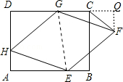
【总结升华】本题考查了正方形的判定与性质：正方形的判定没有固定的方法，只要判定既是矩形又是菱形就可以判定；正方形具有平行四边形、矩形、菱形的所有性质．也考查了菱形和矩形的性质．

